Документы и справки для детского лагеря в 2021 году

Для приема в детский лагерь на ребенка нужно оформить учетную форму № 079/у (медицинская справка о состоянии здоровья), заключение об отсутствии медицинских противопоказания и отсутствии контактов с больными инфекционными заболеваниями. Эти документы оформляются до отъезда ребенка в лагерь.
Справка формы № 079/у является обязательным документом для посещения ребенком любого оздоровительного учреждения: дома отдыха, санатория, лагеря.
Данные такой справки, помогут работникам лагеря, организовать индивидуальную систему физических нагрузок, оздоровительные мероприятия, режим дня, а самое главное, в случае непредвиденных обстоятельств, поможет в правильном оказании медицинской помощи.
Срок получения справки зависит от периода работы врачей, активности самого ребенка. Сдать анализы и пройти всех врачей можно за 1 день. Получив результаты анализов, можно обращаться на прием к педиатру. Справка будет выдана непосредственно на приеме.

Место получения

Справку можно получить в поликлинике по месту жительства у участкового врача или в школьном медпункте, если поездка запланирована в учебное время.

Содержание справки
Данный медицинский документ содержит следующие сведения о ребенке: общее состояние, данные о прививках, информация о перенесенных заболеваниях, уровень физической подготовки, информация о месте учебы. Срок действия справки 3 месяца.

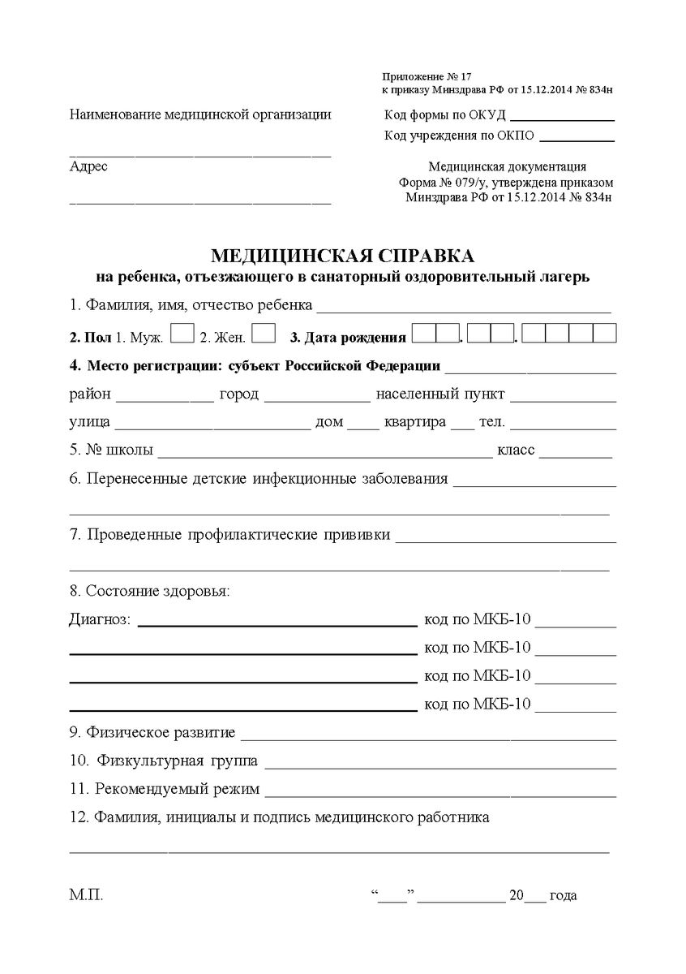

Нужно ли будет делать тест на коронавирус для лагеря в 2021 году?
Ребенку, направляемому в детский лагерь, не нужно делать тест на коронавирус. Такого требования Постановлением Главного
государственного санитарного врача Российской Федерации от 30 июня 2020 года N 16 Санитарно-эпидемиологические правила СП 3.1/2.4.3598-20 "Санитарно-эпидемиологические требования к устройству, содержанию и организации работы образовательных организаций и других объектов социальной инфраструктуры для детей и молодежи в условиях распространения новой коронавирусной инфекции (COVID-19)" и другими нормативными актами не предусмотрено.

